Introducción
La sincronización de datos se llevará a cabo entre Calgary y Quito e incluirá dos movilizaciones específicas de datos: la primera incluirá datos geofísicos en línea de SeisWorks (datos relacionados con ORIENTE56) y la segunda incluirá datos del Oráculo (ORIENTE56).

Estas movilizaciones / flujos de trabajo de los datos se describirán en el presente documento y serán utilizados para la transferencia de datos intermitentes y no para la sincronización completa de datos como se discutió anteriormente.

El primer flujo de trabajo detallará la movilización de datos geofísicos. Este incluirá el uso de UNIX y de un libreto en línea.

Identificación de la Transferencia
Con el fin de tener una consistencia en las dos oficinas, con respecto a la propiedad de los datos, se ha establecido una nueva identificación de ingreso UNIX. Todas las transferencias de datos se deberán llevar a cabo utilizando la identificación de usuario “datatran” que ha sido creada en las dos oficinas. Por favor ingrese dentro de un cuadro UNIX que está conectado a la instancia actual del Oráculo Landmark, utilizando la identificación datatran. La contraseña de ingreso para la identificación datatran de Calgary fue enviada a usted por Deirdre Newman el día Viernes, 20 de Junio del 2003, a través de un E-mail. Para obtener información acerca de cualquier actualización de contraseñas para datatran, por favor contacte a Lorraine Bellerive en Calgary o a Diego Peñafiel en Quito.

Respaldo (Backup) de Datos En-Línea

Paso 1: Creando Respaldo de los Datos de SeisWorks

Inicie OpenWorks (Abrir Trabajos) en su pantalla. Una vez que el menú OpenWorks (Abrir Trabajos) se encuentre desplegado en la pantalla, haga clic en System → Unix Window (Sistema → Ventana Unix). Esto abrirá una ventana terminal-x que tiene un juego de variables de ámbito de Landmark.

Dentro de esta terminal-x, verifique que la variable $OW_PMPATH se encuentre instalada en el ámbito antes de que usted ejecute el libreto. Escriba:

echo $OW_PMPATH

Si este regresa con un mensaje de variable indefinido, entonces requerirá ser configurado como:

setenv OW_PMPATH /apps01/landmark/conf (en Quito)
o
setenv OW_PMPATH /intl/ecuador/d1/confR2003 (en Calgary)

Dentro de otra ventana terminal-x UNIX, utilice el comando cd (change directory = cambiar directorio) para ir al directorio en el cual van a ser ubicados los datos.

cd /data/transfer/CALGARY (en Calgary)
o
cd /data/transfer/QUITO (en QUITO)

En caso de que se vaya a sacar respaldo (backup) de múltiples proyectos SeisWorks, se recomienda crear un subdirectorio para cada uno de los proyectos. Para crear un subdirectorio en el directorio anterior, escriba:

mkdir <folder name> (<nombre de la carpeta>)

Luego, nuevamente, en la terminal-x de Landmark, cuando usted configure la variable $OW_PMPATH, usted puede ver qué es lo que se requiere para ejecutar el libreto de respaldo para los datos en-línea de SeisWorks, marcando cd (cambiar de directorio) en el siguiente directorio:

cd /home/encana/startup/intlR2003 (en Calgary)
o
cd /data/transfer/scripts (en Quito)

Una vez que usted se encuentre en este directorio, escriba:

./SeisWorks_Backup_Sync.sh (/Sincronización_Respaldo_SeisWorks.sh)

Al escribir esto, usted obtendrá un resultado similar al siguiente:

SeisWorks_Backup_Sync script has required inputs (el libreto de sincronización de Respaldo de SeisWorks requiere el ingreso de datos)

usage: SeisWorks_Backup_Sync <EnCana Region> <Backup Time Period Days)> <Backup Location> <optional - OpenWorks Project> <optional - SeisWorks Project>

(uso: Sincronización_Respaldo_SeisWorks <Región EnCana> <Respaldo Días del Período de Tiempo)> <Ubicación del Respaldo> <opcional – Proyecto SeisWorks>)

Región EnCana ------> Ingrese Región Internacional válida para EnCana
Ingrese DEFAULT (PREDETERMINACIÓN) si la región no es conocida. Al ingresar DEFAULT (PREDETERMINACIÓN) se creará un respaldo del ámbito actualmente activo de la Administración del Proyecto de Landmark

Período de Tiempo
del Respaldo -> Ingrese un valor de un número Entero positivo
Se creará un respaldo de todos los archivos modificados durante el período de respaldo especificado

Ubicación del
Respaldo ---> Ubicación válida del Directorio del Área de Andamiaje

Proyecto OpenWorks--> Únicamente crear Respaldo de los datos del proyecto SeisWorks relacionados con el proyecto OpenWorks
Ingresados. Este parámetro es opcional. Si no se marca ingresados, se creará un respaldo de todos los proyectos de SeisWorks

Proyecto SeisWorks--> Únicamente crear Respaldo de los cambios requeridos basados en el tiempo para el proyecto SeisWorks.
El proyecto deberá estar relacionado con el proyecto SeisWorks especificado. Este parámetro es opcional.

Una opción adicional de selección de datos, que ha sido modificada por un intérprete específico, también ha sido añadida a este libreto. Al utilizar esta opción, usted puede seleccionar los nombres de usuario UNIX para extraer datos de un sistema de archivo. Esta opción únicamente extraerá datos del horizonte 3D luego de que el encabezado del horizonte haya sido actualizado por el intérprete seleccionado.

La declaración de uso indica que usted debe añadir la información adicional marcada con los paréntesis <>, llenando con la información real que el libreto requiere para crear el respaldo. Si usted no añade la información adecuada luego del nombre del libreto, el libreto mostrará errores. Usted no tiene que añadir la información que está marcada como opcional en la descripción de uso del libreto.

Por ejemplo, para crear un respaldo de todos los datos del proyecto SeisWorks para un período de 7 días, al escribir los resultados en los directorios /data/transfer (/ transferencia / de datos) el libreto deberá escribirse de la siguiente manera:

/data/transfer/scripts/SeisWorks_Backup_Sync.sh DEFAULT 7 /data/transfer/QUITO ORIENTE56 (en Quito)
o
/home/encana/startup/intlR2003/SeisWorks_Backup_Sync.sh ecuador 7 /data/transfer/CALGARY ORIENTE56 (en Calgary)

El nombre de archivo saldrá automáticamente del libreto, no se requiere especificar un nombre de archivo de salida cuando se selecciona un directorio para salida.

En las oficinas de Quito, puesto que no existen unidades comerciales formales dentro de la configuración de Landmark, la opción DEFAULT (PREDETERMINACIÓN) es utilizada para la parte de la Región EnCana del libreto.

**NOTA: Asegúrese de escoger un directorio de salida que tenga suficiente espacio como para escribir el archivo. Si usted sospecha que el archivo es de un tamaño superior a los 2 giga-bites, asegúrese de estar escribiendo en un disco en-línea que pueda soportar archivos grandes. Para verificar cuales directorios del sistema son de este tipo, escriba:

mount

Los directorios que pueden soportar archivos grandes mostrarán una bandera que indique “largefiles” (“archivos grandes”) en la definición del directorio. Aquellos especificados como “nolargefiles” (“no archivos grandes”) no soportarán archivos de un tamaño superior a los 2.1 giga-bites.

Paso 2: Transfiriendo el Archivo de Datos de Respaldo (Backup) a la otra Oficina

Una vez que el archivo de respaldo ha sido creado, verifique el tamaño del archivo. En el directorio de salida, escriba:

ls –l

Transfiriendo Datos a una Cinta

Si el archivo es grande (de 1 a 40 giga-bites) usted podría desear grabar los datos en una cinta. Para grabar los datos del archivo en una cinta, asegúrese de estar utilizando una máquina que tenga un lector de cinta vinculado o de que usted pueda ingresar dentro de la máquina escribiendo:

rsh <machine name> (<nombre de la máquina>)

El artefacto de la cinta en esta máquina puede estar definido de una manera diferente, pero la configuración del directorio estándar para un artefacto de cinta DLT en una máquina Solaris es /dev/rmt/0. Verifique con la persona que configuró el artefacto de la cinta o verifique directamente el artefacto de la cinta, ya que la configuración del artefacto de la cinta a menudo se encuentra rotulada en el lector físico de la cinta. Alternativamente, usted puede tener acceso a los nombres del lector de la cinta del sistema disponible, marcando cd (cambiar directorio) en el directorio del artefacto de la máquina. Escriba:

cd /dev/rmt

y de una orden de listado para ver los lectores de cinta disponibles.

Inserte una cinta DLT en el lector de la cinta. Algunos lectores de cintas requieren ciertos procedimientos para insertar una cinta, mientras que en otros, usted simplemente inserta la cinta y luego empuja hacia abajo el ala ubicada encima de la ranura de inserción de la cinta. Solicite a una persona familiarizada con el uso del lector de la cinta que le enseñe a utilizarlo adecuadamente. Una vez que la cinta haya sido insertada en el lector, espere unos pocos minutos hasta que la luz verde de listo deje de titilar. Esto le indicará que el lector de la cinta está listo para ser utilizado. Escriba:

mt –f /dev/rmt/0 rewind (por ejemplo, si este es el nombre del artefacto del lector de la cinta)

Esto rebobinará la cinta hasta el principio (a menudo la inserción de la cinta también hará este trabajo) o le mostrará un error indicando que no puede encontrar o leer el lector de la cinta. Si usted recibe una indicación de error, verifique y asegúrese de haber escrito correctamente las especificaciones del artefacto de la cinta (/dev/rmt/0) y de haber insertado la cinta correctamente dentro de la máquina.

Una vez que usted haya realizado las correcciones necesarias, vuelva a escribir el comando mt –f anteriormente indicado, o realice los cambios necesarios, hasta que ya no reciba ninguna indicación de error y el comando simplemente regrese el cursor hasta una indicación de listo en el UNIX.

Una vez que esto haya funcionado correctamente, escriba:

tar –cvf /dev/rmt/0 /data/transfer/QUITO/<filename>

o

tar –cvf /dev/rmt/0n /tmp/<filename>

si existen múltiples archivos que vayan a ser añadidos a la misma cinta. La n indica la opción de no rebobinar. Una vez que el primer archivo haya sido completamente transferido a la cinta, usted puede volver a escribir este comando para un tercer archivo o para otros archivos sucesivos. Esto garantizará que cada uno de los archivos ha sido grabado en la cinta hasta el punto de la cinta en el que termine el último archivo.

Este comando ordena al computador crear un archivo “tar” en un lector de la cinta, llamado /dev/rmt/0 para un archivo dentro del directorio temporal llamado <filename> (<nombre de archivo>). Usted tendrá que reemplazar <filename> (<nombre de archivo>) en este comando con el nombre real del archivo de salida.

Una vez que haya comenzado este proceso, espere hasta que la luz verde en el lector de la cinta deje de titilar y hasta que el comando regrese de una nueva indicación de listo. Cuando esto suceda, se puede retirar la cinta DLT del lector de cintas o añadir el siguiente archivo a la cinta.

Rotule esta cinta detallando la fecha de creación del respaldo, el tipo y nombre del archivo, e indique el comando “tar” que fue utilizado para crear el respaldo. Configure la cinta de tal manera que esté protegida contra escritura antes de transportarla de una oficina a otra. Haga esto siguiendo las notas de instrucción de la caja de la cinta DLT (cambie físicamente el tabulador de protección contra escritura a la posición `no escribir encima`).

Si el respaldo es de un tamaño superior a los 40 giga-bites, el respaldo en la cinta puede llegar a extenderse a más de una cinta DLT. Si este fuese el caso, usted deberá utilizar un comando “tar” diferente (gnutar) que es similar al anterior pero que aparece de la siguiente manera:

/usr/local/bin/tar –cvMf /dev/rmt/0 /tmp/<filename>

Al escribir el directorio /usr/local/bin antes, el comando “tar” indica al sistema que debe ejecutar el comando “tar” específico que se encuentra en este directorio. La M en este comando permite expandirse a través de múltiples cintas DLT. Cuando retire estas cintas del lector de cintas, asegúrese de que las ha rotulado en secuencia (1, 2, 3…) y ponga a cada una de las cintas en posición de protección contra escritura.

**NOTA: Si los archivos ya han sido grabados en la cinta, es buena idea poner por escrito los tamaños originales de los archivos y mantener esta información con usted o enviarla a la persona que se encargará de la extracción de los datos.

Transfiriendo datos utilizando el protocolo de transferencia de archivos (ftp)
Si el tamaño del respaldo es menor a 1 giga-bite, usted puede elegir utilizar el ftp para transferir los datos hacia otra oficina. Para hacerlo, asegúrese de encontrarse en una terminal-x en el directorio en el que se encuentra el archivo (por ejemplo, cd /tmp). Escriba:

ftp <machine name> (<nombre de máquina>)

Por ejemplo, para transferir datos utilizando el ftp, desde la oficina de Calgary hacia la oficina de Quito, usted puede escribir:

ftp ECQULM001

o para transferir datos utilizando el ftp, desde la oficina de Quito, hacia la oficina de Calgary, usted puede escribir:

ftp ftp.encana.com

Una vez que usted haya transferido los datos a la máquina, a través del ftp, ésta le pedirá un nombre de usuario y una contraseña. Ingrese utilizando la identificación datatran con la contraseña de la otra oficina. Alternativamente, usted puede utilizar su nombre de usuario y contraseña UNIX de la otra oficina en donde se encuentra la máquina hacia la cual usted está transfiriendo los datos por medio del ftp.

Para Calgary, usted puede usar la ubicación /data/transfer/Calgary, y en Quito, use la ubicación /data/transfer/Quito. Utilice el comando cd (cambiar directorio) en la ventana ftp para ingresar a la ruta del directorio adecuado, escribiendo:

cd <directory path> (cd <ruta de directorio>)

Cuando usted se encuentre en este directorio, verifique el espacio del disco en el sistema de este archivo a fin de asegurarse de que cuenta con espacio suficiente, escribiendo:

df –k .

Para realizar una transferencia más rápida, en modo binario, escriba:

bin

**NOTA: Si usted está transfiriendo archivos del proyecto Oráculo (OpenWorks), utilizando el ftp, usted deberá escribir el comando bin antes de realizar la transferencia de datos. De otra manera, la restauración del proyecto OpenWorks no tendrá éxito en la otra oficina.

Para iniciar la transferencia del archivo, escriba:

put <filename> (ponga <nombre del archivo>)

Una vez que la transferencia haya finalizado, aparecerá el tamaño del archivo en la pantalla. Asegúrese de que este tamaño de archivo es igual al del archivo original que está siendo transferido, escribiendo:

dir

dentro de la ventana ftp.

Dentro de otra ventana terminal-x, marque cd (cambiar directorio) para ingresar en el directorio en el que se encuentra el archivo original y escriba:

ls –ltr

para lograr que se despliegue en la pantalla el tamaño del archivo. Si los tamaños de los archivos no son iguales (es decir, si el tamaño del archivo transferido es menor al tamaño del archivo original) o si la transferencia no tuvo éxito, usted debe intentar realizar la transferencia nuevamente, probablemente durante las horas no laborables o transferir los datos a una cinta. Para transferirlos a una cinta, por favor siga el procedimiento detallado anteriormente en la sección “si el archivo es grande (de 1 a 40 giga-bites)”.

Para salir de ftp, escriba:

bye

o

quit

Suposiciones de Respaldo (Backup) En-línea:
Existen varias suposiciones que se hacen durante el proceso utilizando los libretos anteriormente mencionados. Estas suposiciones son las siguientes:

- La Función de Respaldo únicamente creará respaldo de los datos del proyecto SeisWorks
- La Función de Respaldo debe ser ejecutado en un medio válido de tiempo de ejecución R2003 de Landmark
- El área de andamiaje del Respaldo debe tener suficiente espacio de disco, de lo contrario éste no funcionará.
Los ingresos equivocados resaltarán el problema. Recuerde que las ventanas grandes de Respaldo (de 2 a 3 semanas) pueden requerir grandes áreas en-línea de andamiaje en el disco.
El resultado final del proceso de Respaldo es una bola “tar” comprimida almacenada en-línea en el área de andamiaje designada
- Los parámetros de la Función de Respaldo que se requieren al momento de la invocación son:
  - La Región de Administración del Proyecto EnCana
  - Período de Tiempo del Respaldo (Días)
  - Ubicación del Andamiaje del Respaldo
  - Proyecto OpenWorks (Parámetro Opcional)
  - Proyecto SeisWorks (Parámetro Opcional)
Todos los archivos del proyecto SeisWorks que han sido modificados durante el período de tiempo del Respaldo no serán capturados como parte del proceso de respaldo. Estos archivos temporales incluyen los archivos tmpcgm, tmp.F*, hzbf*, *.inp, v8*, *.cgm y el del encabezado del horizonte 3D así como los archivos de horizonte 3D.
Una exportación multi-horizonte se llevará a cabo sobre todos los proyectos 3D de SeisWorks cuyo encabezado de horizonte haya sido modificado durante el período de tiempo del Respaldo. Los resultados de la exportación serán almacenados en un archivo llamado horizons_BCK.dat y serán incluidos como parte del proceso de Respaldo. La oficina EnCana de Quito deberá descargar la función de Exportación de Horizonte Múltiple (mltexp_SunOS) si aún no se encuentra en el lugar.
- Se deberán establecer pautas estrictas, de una manera apropiada, para definir el Período de Tiempo de Respaldo (Backup) entre las oficinas EnCana de Calgary y de Quito, de tal manera que ningún cambio en los proyectos SeisWorks sea omitido.
- Los libretos de respaldo y de restauración deberán ser aquellos de la última versión tanto en la fuente como en las oficinas objetivo al momento de crear el respaldo / restauración, a fin de que la transferencia de datos se lleve a cabo de una manera adecuada.

Creando Respaldo (Backup) de los Datos de Oráculo (OpenWorks)

Procedimiento

Para crear un respaldo de los datos de OpenWorks, se deberá utilizar una función conocida como PDT (Transferencia de Datos del Proyecto). El PDT buscará la base de datos y estará en condiciones de capturar los datos con tiempo-marcado, por ejemplo, los datos de los últimos 7 días, para crear el respaldo. El tipo de datos que pueden ser transferidos utilizando el PDT son:

Datos de la Cuenca / Datos de Campo / Datos de Arrendamiento / Datos de la Instalación / Datos del Pozo / Datos de Navegación Sísmica 2D / Datos de Navegación Sísmica 3D / Datos de Falla SeisWorks / Preguntas Almacenadas / Datos de Columna de Estrato / Datos de Interpretación / Datos de la Línea de Sección / Datos de la Plantilla del Pozo / Datos de Listas / Datos del Proyecto de Planificación del Pozo

En esencia, usted estará creando un proyecto temporal para la transferencia de datos, copiando los datos con tiempo-marcado desde el proyecto OpenWorks (ORIENTE56) existente hacia este proyecto temporal, creando un respaldo de este proyecto y transfiriendo este proyecto respaldado, ya se a través de cinta DLT o a través del ftp hacia la oficina definida.

Alternativamente, usted puede crear un respaldo completo del proyecto OpenWorks desde la oficina fuente y utilizar esta parte de tiempo-marcado del flujo de trabajo (Sección 4) para transferir únicamente los datos requeridos dentro del proyecto OpenWorks, hacia la oficina de destino. Usted podría considerar esta opción en caso de que se encuentre presionado por el tiempo para generar el respaldo de Oráculo, puesto que el proceso PDT toma más tiempo. SI LO HACE, POR FAVOR COMUNIQUE QUE UN RESPALDO COMPLETO DEL PROYECTO ORÁCULO HA SIDO TRANSFERIDO A LAS PERSONAS ENCARGADAS DE LA RESTAURACIÓN EN LA OFICINA DE DESTINO.

**Por favor, comunique igualmente esta información actualizando el (los) documento(s) de transferencia de datos en Livelink.

Paso 1: Creando un Proyecto OpenWorks Temporal

Para crear un proyecto temporal, inicie Project → Project admin. (Proyecto → Administración del Proyecto) desde el menú de inicio de OpenWorks. Seleccione de la lista el proyecto del cual desea usted crear un respaldo, de tal manera que este aparezca resaltado. Haga clic en Project → Modify… (Proyecto → Modificar…), y deje este cuadro de diálogo en la pantalla. Usted deber tener un estatus de Director en el proyecto a fin de poder desplegar este cuadro de diálogo.

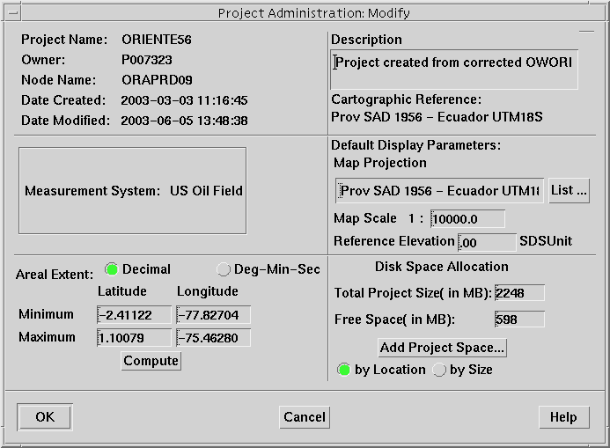

(traducción del cuadro):
Administración del Proyecto: Modificar
Nombre del Proyecto: ORIENTE56  Propietario: Poo7323  Nombre de Nódulo: ORAPRD09  Fecha de Creación: 2003-03-03 11:16:45  Fecha de Modificación: 2003-06-05 13:48:38 | Descripción  Proyecto creado a partir de OWORI corregido  Referencia Cartográfica:  Prov SAD 1956 – Ecuador UTM18S
Sistema de Medición: Campo Petrolero US | Parámetros de Despliegue Predeterminados:  Escala de Mapa: 1: 10000.0  Elevación de Referencia: .00 Unidad SDS
Extensión de Área: Decimal Deg-min-seg  Latitud Longitud  Mínima -2.41122 -77.82704  Máxima 1.10079 -75.46280 | Ubicación de Espacio de Disco  Tamaño Total del Proyecto (en MB): 2248  Espacio Libre (en MB) : 598  Añadir Espacio para el Proyecto…  - Por ubicación - Por tamaño
ACEPTAR CANCELAR AYUDA

Regrese al menú OpenWorks y haga clic en Project → Project Create (Proyecto → Crear Proyecto). Dentro del cuadro de diálogo Crear Proyecto y en el cuadro de abajo, en el que se encuentran las palabras “Project Name” (“Nombre del Proyecto”), escriba un nombre para el proyecto temporal, como por ejemplo:

TRANSFER_O56_<current date> (TRANSFIERA_056 <fecha actual>)

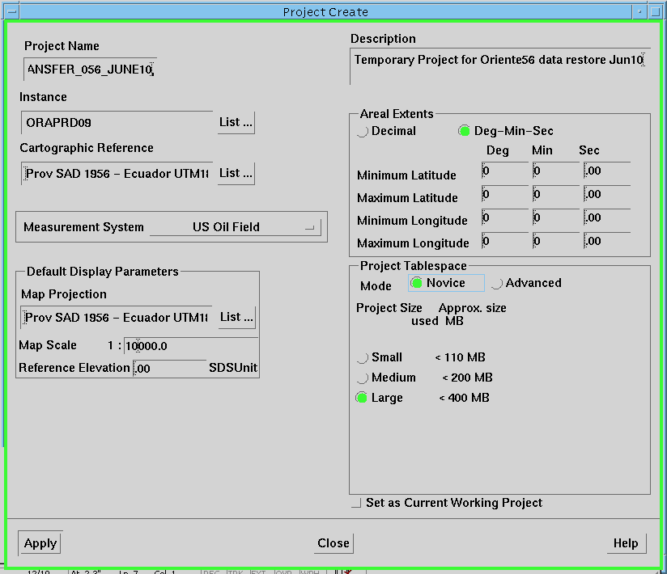

(traducción del cuadro):
Crear Proyecto
Nombre del Proyecto:  TRANSFER_056_10 DE JUNIO  Instancia  ORAPRD09 Lista…  Referencia Cartográfica:  Prov SAD 1956 – Ecuador UTM10 Lista…  Sistema de Medición: Campo Petrolero US  Parámetros de Despliegue Predeterminados:  Proyección de Mapa  Prov SAD 1956 – Ecuador UTM10 Lista…  Escala de Mapa: 1: 10000.0  Elevación de Referencia: .00 Unidad SDS | Descripción  Proyecto Temporal para restauración de datos de Oriente56 10 de Junio  Extensión de Área: Decimal Deg-min-seg  Deg Min Seg  Latitud Mínima 0 0 .00  Latitud Máxima 0 0 .00  Longitud Mínima 0 0 .00  Longitud Máxima 0 0 .00  Espacio de Tabla del Proyecto  Modalidad - Principiante - Avanzado  Tamaño del Proyecto Tamaño aproximado  Utilizados MB  - Pequeño <110 MB  - Mediano < 200 MB  - Grande < 400 MB  - Configurar como Proyecto de Trabajo Actual
APLICAR CERRAR AYUDA

Para llenar el cuadro de “Referencia Cartográfica”, consulte el cuadro “Administración del Proyecto: Modificar” y asegúrese de haber seleccionado el mismo Sistema de Referencia Cartográfica (CRS) para el proyecto objetivo, como el proyecto fuente. Para configurar este CRS para el proyecto objetivo, dentro del cuadro de diálogo Crear Proyecto, haga clic en List…key (Lista …clave) que se encuentra en el área en blanco debajo de las palabras “Cartographic Reference” (“Referencia Cartográfica”). Esto abrirá el cuadro de diálogo de Selección CS. Si el proyecto está utilizando un UTMX y una definición de sistema de coordinación UTMY, lo cual es común, entonces utilice el lado izquierdo de este cuadro de diálogo para seleccionar el CRS. Debajo de las palabras “Projection Coordinate System” (“Sistema de Coordinación de Proyección”), encuentre el CRS del proyecto fuente. Resalte este CRS y haga clic en ACEPTAR.

Junto a las palabras Measurement System (Sistema de Medición), haga clic en las palabras US Oil Field (Campo Petrolero US), lo cual abrirá una lista desplegable de todos los sistemas de medición disponibles. Nuevamente, consulte el cuadro de diálogo “Project Administration: Modify” (Administración del Proyecto: Modificar”) y asegúrese de haber configurado el mismo sistema de medición en el proyecto objetivo que el que tiene el proyecto fuente. Usted puede hacer esto deslizando su cursor sobre las opciones de la lista desplegable de selecciones, hasta que la selección adecuada se encuentre resaltada y luego suelte el cursor.

No se preocupe por llenar “Project Extents” (“Extensiones del Proyecto”); esto se computará automáticamente tan pronto como usted movilice datos dentro del proyecto. En la sección Project Tablespace (Espacio de Tabla del Proyecto), deje Mode (Modalidad) en Novice (Principiante) y luego haga clic en un tamaño estimado del proyecto (para ORIENTE56, escoja >400 mbites ). Una vez que usted haya llenado toda esta información, haga clic en Apply (Aplicar). El programa le preguntará si desea continuar con el proceso de creación del proyecto. Si es así, simplemente haga clic en Continue (Continuar).

Esto pondrá en marcha el proceso de creación del proyecto para su nuevo proyecto OpenWorks. Una vez finalizado este proceso, el proceso le comunicará esta acción y entonces usted podrá hacer clic en Close (Cerrar) en la ventana.

**NOTA: No detenga ni aborte el proceso de creación del proyecto mientras éste se encuentra en ejecución, a pesar de que usted haya detectado un error que se ha cometido en los parámetros de la configuración. Simplemente deje que el proceso continúe hasta que finalice y luego usted podrá retirar cualquier proyecto OpenWorks no deseado.

Paso 2: Configurando Crear Fechas para Actualizar las Fechas en la Base de Datos OpenWorks

Para estar seguro de que todos los datos sean capturados desde el proyecto fuente, utilizando Transferencia de Datos del Proyecto (PDT), es necesario seguir el siguiente paso. Puesto que esta función lee la parte de update_date (actualizar_fecha) de cada un de las tablas de Oráculo en el proyecto OpenWorks y ya que la fecha actualizada es NULL (CERO) hasta el momento en el que un usuario cambie cualquier dato recientemente creado, es necesario llenar todas las piezas de datos recientemente creados con una fecha, en el campo update_date (actualizar_fecha).

Para hacerlo, yo he puesto juntos una serie de libretos de una-línea que debe ser ejecutados utilizando SQL. SQL es un lenguaje computacional que se usa para trabajar tras bastidores en Oráculo. Para utilizar SQL, por favor siga las siguientes instrucciones, especialmente debido a que existen riesgos al cambiar los datos utilizando SQL.

Para ejecutar SQL, usted debe ser un Director de proyecto del proyecto OpenWorks que usted está utilizando. Escriba:

ow_prj_access ORIENTE56

Esto le proporcionará la contraseña SQL del proyecto para ingresar en sql. Usted debe ser un Director de proyecto para ejecutar sql. Cuando el nombre del proyecto regrese a usted, resalte la parte de la línea en la que se encuentra el nombre del proyecto OpenWorks y toda la información hasta el final de esa línea. Escriba:

sqlplus <highlighted information using MB2 to paste> (<información resaltada utilizando MB2 para pegar>)

Esto traerá a la pantalla un aviso SQL. Dentro de SQL, usted resaltará y colocará líneas desde un archivo que yo he creado. El nombre para este archivo es Update_scripts.sql (Actualizar_libretos.sql). Abra una terminal-x haciendo clic con el botón derecho del mouse en (MB3) y resaltando la opción New Window – xterm (Nueva Ventana – xterm). Este libreto se encuentra actualmente ubicado en las siguientes rutas de directorio en Calgary y en Quito y usted puede acceder a este directorio escribiendo los siguiente dentro de la ventana terminal-x que usted acaba de abrir:

cd /wrk1/is/p007323/QUITO/DATA_SOLUTIONS (Calgary)
o
cd /data/transfer/scripts (Quito)

Abra este archivo en su pantalla escribiendo:

nedit Update_scripts.sql &

El signo & en este comando le permitirá continuar trabajando en la ventana terminal en caso de que usted necesite esta función.
Dejando este archivo en pantalla, resalte el primer grupo de aproximadamente 20 líneas de tal manera que toda la última línea quede resaltada (Yo he incluido brechas en el archivo de tal manera que usted pueda saber aproximadamente cuantas líneas debe resaltar). Una vez que las líneas hayan sido resaltadas, colóquelas en la terminal-x en donde usted se encuentra ejecutando SQL utilizando el segundo botón del mouse. Utilizando algunas ventanas terminal-x, dependiendo de sus configuraciones de revestimiento, usted podría necesitar hacer clic en la ventana en la que el SQL está siendo ejecutado primero, antes de colocar las líneas resaltadas dentro de la terminal-x. Probablemente sea necesario que usted esté familiarizado con el trabajo de configuración de la terminal-x, antes de llegar a este punto del flujo de trabajo.

Luego de que usted traslade las líneas resaltadas de texto desde el archivo Update_scripts.sql (Actualizar_libretos.sql), hasta la terminal-x SQL, SQL toma esta información y procesa cada una de las líneas, reemplazando los campos cero de update_date (actualizar_fecha) con los campos create_date (crear_fecha) ya existentes.

Si esta sección se ejecuta con éxito , sin errores, escriba:

commit;

Si ésta no se ejecuta con éxito, escriba:

rollback;

y seleccione menos líneas resaltadas para la próxima ejecución. Asegúrese de dar a SQL el tiempo suficiente como para que ejecute a través de todas las líneas antes de continuar o de escribir “commit”. Si existen muchas bases de datos que deban ser actualizadas, puede ser que las líneas del libreto no finalicen instantáneamente.
Trabaje a través de todo el archivo Update_scripts.sql (Actualizar_libretos.sql), resaltando cada una de las secciones y colocando las líneas en la ventana terminal-x SQL, hasta que todo el archivo haya terminado y escribiendo “commit” luego de cada actualización exitosa.

Asegúrese de salir de SQL, luego de que usted haya terminado este proceso. Usted puede hacerlo escribiendo:

quit

en el aviso SQL.

SQL es un lenguaje de base de datos muy poderoso y usted podría corromper el proyecto al forzar los comandos que usted no los entienda a cabalidad. Por favor esté alerta y consciente de ello al momento de ejecutar cualquier libreto utilizando SQL!

Paso 3: Utilizando Transferencia de Datos del Proyecto (PDT) para Crear un Sub-grupo de Datos

Para transferir datos desde ORIENTE56 hacia el nuevo proyecto OpenWorks TRANSFER_O56_* (que usted creó en el paso anterior), usted utilizará una función conocida como PDT (Transferencia de Datos del Proyecto). Para iniciar la versión correcta de PDT que le permita configurar parámetros para capturar los datos con tiempo-marcado, usted deberá hacer lo siguiente: Abra una terminal-x de Landmark haciendo clic en la Ventana System → Unix. Escriba lo siguiente en esta ventana terminal-x:

pdt –a

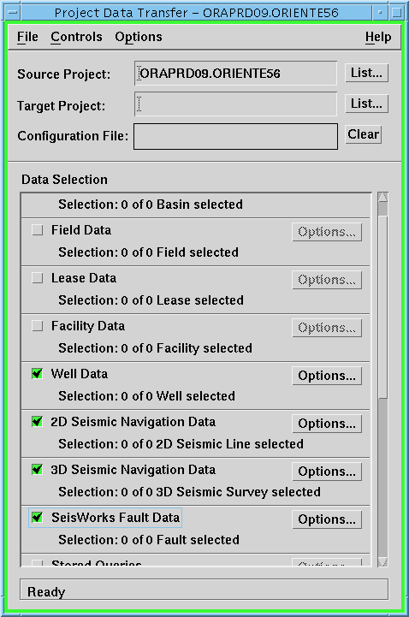

(traducción del cuadro):
Transferencia de Datos del Proyecto – ORAPRD09.ORIENTE56
Archivo Controles Opciones Ayuda
Proyecto Fuente: ORAPRD09.ORIENTE56 Lista
Proyecto Objetivo: Lista
Archivo de Configuración: Borrar
Selección de Datos
Selección 0 de 0 Cuencas seleccionadas
Datos de Campo Opciones
Selección 0 de 0 Campos seleccionados

Datos de Arrendamiento Opciones
Selección 0 de 0 Arrendamientos seleccionados

Datos de Instalaciones Opciones
Selección 0 de 0 Instalaciones seleccionadas

√Datos de Pozo Opciones
Selección 0 de 0 Pozos seleccionados

√Datos de Navegación Sísmica 2D Opciones
Selección 0 de 0 Líneas Sísmicas 2D seleccionadas

√Datos de Navegación Sísmica 3D Opciones
Selección 0 de 0 Líneas Sísmicas 3D seleccionadas

√Datos de Falla SeisWorks Opciones
Selección 0 de 0 Fallas seleccionadas
Listo

Este cuadro de diálogo PDT se verá diferente al diálogo original puesto que tiene un tercer cuadro, en la parte superior, que le permite a usted ingresar un nombre de Archivo de Configuración. Para configurar el PDT, una vez que este cuadro de diálogo se encuentre abierto, seleccione el proyecto fuente, como por ejemplo ORIENTE56 y luego su proyecto objetivo, TRANSFER_O56_*. Aparecerá un mensaje emergente que le permitirá saber si el proyecto fuente sobrepasa la extensión del proyecto objetivo. Simplemente, haga clic en el botón OK (ACEPTAR) para retirar este diálogo de la pantalla. Al configurar la información sobre el nombre del proyecto en el cuadro de diálogo, usted podrá trabajar dentro de éste, para seleccionar otros puntos.

El paso más importante en la transferencia PDT es seleccionar las fechas de inicio y de terminación y las horas para la transferencia, de tal manera que éstas sean relevantes para el período de creación de datos y de actualizaciones que usted planea enviar a la otra oficina. Usted deberá asegurarse de capturar los datos del momento de la última sincronización de datos y de no omitir datos durante el proceso.
** Esta información también deberá ser registrada en una ubicación central para las dos oficinas, de tal manera que la información sea confiable y se encuentre disponible durante la transferencia de datos.

Para configurar el momento de inicio y de terminación para la captura de datos de OpenWorks, haga clic en Options → Global Advanced Filtres (Opciones → Filtros Globales Avanzados). Deje la opción Create New Data (Crear Nuevos Datos) activada. Active (ponga en “on”) la opción “Transfer data with update timestamps” (“Transferir datos con marcas de tiempo actualizadas”). Llene los campos “from - to fields” (campos desde – hasta) para identificar qué información debe ser capturada durante la transferencia de datos.

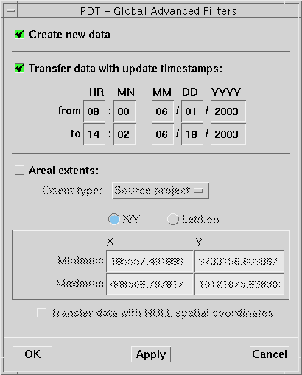

(traducción del cuadro):
PDT – Filtros Globales Avanzados
√ Crear nuevos datos

√ Transferir datos con marcas de tiempo actualizadas:

HR MN MM DD AA

Desde 08 : 00 06 / 01 / 2003
Hasta 14 : 02 06 / 18 / 2003

Extensiones de Área:
Extensión Tipo: Proyecto fuente
O X / Y O Latitud / Longitud
X Y

Mínima 185557.491899 9733156.689867

Máxima 448508.797817 10121675.838305
Transferir datos con coordenadas espaciales CERO

ACEPTAR APLICAR CANCELAR

No es necesario configurar una extensión de área para el proyecto, a menos que usted necesite transferir datos que tengan limitaciones de área.

Una vez que usted haya llenado la información de marca de tiempo, haga clic en OK (ACEPTAR) ubicado en la parte inferior del cuadro de diálogo.

Vaya nuevamente a Opciones y seleccione las Global Transfer Options (Opciones de Transferencia Global). Para nuestro propósito, marque los datos Overwrite (Sobrescritos) en el objetivo, deje “Validar coordenadas de fuente” y marque “Force transfer on conversion error” (Forzar transferencia en error de conversión). Deje todo lo demás en este cuadro de diálogo desactivado y haga clic en OK (ACEPTAR).

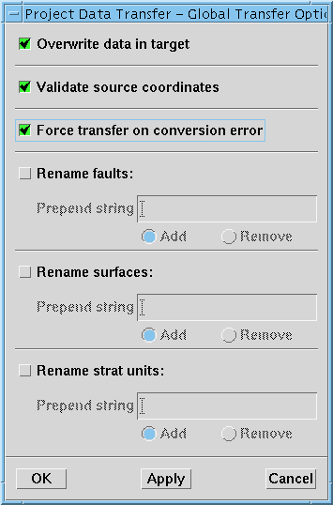

(traducción del cuadro):

Transferencia de Datos del Proyecto – Opción de Transferencia Global
√ Sobrescribir los datos en el objetivo

√ Validar coordenadas de fuente

√ Forzar transferencia en error de conversión

Dar nuevo nombre a las Fallas:

Fila pendiente :
O Añadir O Retirar

Dar nuevo nombre a las unidades de estrato:

Fila pendiente :
O Añadir O Retirar
ACEPTAR APLICAR CANCELAR

Otro de los aspectos importantes que requiere ser rastreado es cualquier informe o error de transferencia. Estos se generan automáticamente, pero si usted desea controlar hacia donde está yendo el archivo o si desea cambiar el nombre del archivo de salida, de tal manera que ninguna ejecución PDT sucesiva sobrescriba los archivos de informe ya existentes, vaya a Options (Opciones) y seleccione “Set Transfer Report” (Configurar Informe de Transferencia). Como usted podrá ver, este informe se traslada automáticamente a su directorio principal con un nombre de archivo del informe pdt. Usted puede cambiar el nombre para incluir una marca de fecha o para cambiar el directorio hacia un directorio central de transferencia de datos, de tal manera que las dos oficinas puedan ver el efecto de las transferencias de datos. Deje activados los Errores, Advertencias e Información.

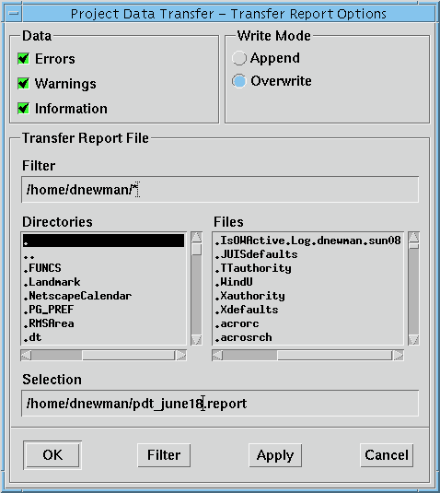

(traducción del cuadro):
Transferencia de Datos del Proyecto – Opciones de Informe de Transferencia
Datos Escriba Modalidad

√ Errores O Adjuntar
√ Advertencias O Sobrescribir
√ Información
Archivo de Informe de Transferencia
Filtro
/home/dnewman/
Directorios Archivos
.. (mismos nombres)
.FUNCS
.Landmark
.Calendario Netscape
.PG_PREF
.RMSArea
.dt

Selección
/home/dnewman/pdt_june18.report

ACEPTAR FILTRO APLICAR CANCELAR

Una vez que usted haya configurado esta información, haga clic en OK (ACEPTAR) para salir del cuadro de diálogo.

Ahora, vaya a la opción File → Save (Archivo → Guardar), en el cuadro de diálogo principal de PDT, y de un nombre al Archivo de Configuración. Este mantendrá los parámetros que usted acaba de configurar en los pasos anteriores dentro de PDT. Nuevamente, ponga este archivo en un directorio particular, de tal manera que usted pueda tener acceso nuevamente a esta información durante las ejecuciones subsecuentes de backup / transferencia de datos.

Ahora, es el momento de seleccionar todos los datos que serán transferidos. Las selecciones recomendadas para esta transferencia de datos son:
Datos de la Cuenca
Datos de Campo
Datos de Pozo
Datos de Navegación 2D (por favor hable con los encargados de cargar los datos en Calgary antes de seleccionar estos datos – para determinar si esto es necesario)
Datos de Navegación 3D (por favor hable con los encargados de cargar los datos en Calgary antes de seleccionar estos datos)
Datos de Falla
Datos de Interpretación (si la oficina alterna necesita interpretación geológica, cuadros, configuraciones puntuales creadas por intérpretes específicos)
Datos de Línea de Sección (si la oficina alterna necesita interpretación geológica realizada por intérpretes específicos)
Datos de la Plantilla del Pozo (si la oficina alterna necesita interpretación geológica realizada por intérpretes específicos)
Datos del Proyecto de Planificación del Pozo

Para seleccionar cada una de las categorías, marque la categoría y haga clic en el cuadro Opciones… ubicado junto a esa categoría. Resalte cada una de las opciones entre paréntesis <> y haga clic en “Select All” (Seleccionar Todo) para cada lista de datos. En donde no existan categorías entre paréntesis <>, usted puede necesitar seleccionar otras palabras claves disponibles para resaltarlas o simplemente utilice la opción “Select All” (Seleccionar Todo). Para los Datos de Pozo seleccione <All Wells> (<Todos los Pozos>) en el lado superior izquierdo del cuadro de diálogo y continúe de la misma manera (usted puede necesitar desplazarse hacia abajo para encontrar esta selección), haciendo clic en “Select All” (Seleccionar Todo) en todas las otras partes del cuadro de diálogo.
No es necesario seleccionar ninguno de los campos DESCONOCIDOS, aunque esta pueda ser la única opción de selección, puesto que éstos son inherentes a las tablas dentro de la base de datos.
Usted también puede controlar la cantidad de datos que están siendo transferidos seleccionando únicamente datos específicos dentro de cada una de los cuadros…de Opciones que usted sabe que deben ser transferidos. También, usted puede generar transferencias en las cuales la transferencia únicamente capture datos de intérpretes específicos o puede escribir datos. Esto se puede hacer cuando estas opciones estén disponibles en cada uno de los cuadros de diálogo de transferencia de datos. Simplemente resalte las iniciales del intérprete o los tipos de datos que usted prefiere transferir.

En algunos casos, durante esta etapa, usted puede desear transferir todos los datos disponibles desde el proyecto fuente y luego tomar decisiones, una vez que usted llegue a la otra oficina, sobre cuáles datos recuperar de la transferencia PDT. Esto podría ayudar a evitar problemas relacionados con no contar con todos los datos que usted necesita, pero recuerde, una vez que usted comience a reemplazar los datos en un proyecto de producción ya existente, usted está alterando esa base de datos – por lo tanto, tenga cuidado durante cualquier transferencia de datos!

Una vez que usted haya seleccionado todos los datos que requieren ser transferidos, cada una de las categorías de datos dentro del cuadro de diálogo principal de PDT indicará cuántas de las selecciones existentes son escogidas. Una vez que usted esté satisfecho con las selecciones, haga clic en Controls → Transfer (Controles → Transferir). Esta opción iniciará la opción de transferencia de datos desde el proyecto fuente (ORIENTE56) hacia el proyecto objetivo (TRANSFER_O56_*), escribiendo cualquier información, errores, etc. sobre la transferencia hacia los informes que usted ha configurado previamente. Haga clic en Ok (ACEPTAR) cuando el PDT despliegue un resumen de lo que está siendo transferido. La transferencia real está trabajando solo cuando usted ve una barra de tiempo moviéndose en la parte inferior del cuadro de diálogo.

Paso 4: Creando un Respaldo (Backup) del Proyecto de Transferencia
Para crear un respaldo de un proyecto OpenWorks, desde el iniciador de OpenWorks, haga clic en Project → Project admin. (Proyecto → Administración del Proyecto). Resalte el nombre del proyecto de transferencia de la lista y seleccione Project → Backup… (Proyecto → Respaldo…). Para el Tipo de Respaldo, déjelo en la predeterminación – Oráculo y haga clic en OK (ACEPTAR).

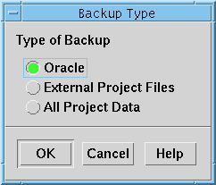

(traducción del cuadro):
Tipo de Respaldo
Tipo de Respaldo
O Oráculo
O Archivos Externos del Proyecto
O Todos los Datos del Proyecto

ACEPTAR CANCELAR AYUDA

Dentro del cuadro de diálogo “Project Administration: Oracle Backup” (“Administración del Proyecto: Respaldo Oráculo”), haga clic en el botón…Lista desde el Archivo. Seleccione un directorio y un nombre de archivo de salida para el respaldo del proyecto. Si usted no pone una extensión en el nombre del archivo (<filename>.*), la opción respaldo automáticamente añadirá un .dmp en el nombre del archivo.

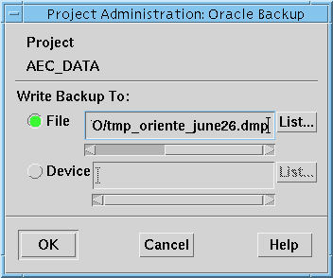

(traducción del cuadro):
Administración del Proyecto: Respaldo Oráculo
Proyecto
DATOS_AEC

Escriba Respaldo A:
O Archivo O/tmp_oriente_junio26.dmp Lista…

Artefacto Lista…

ACEPTAR CANCELAR AYUDA

Usted también puede escribir estos datos directamente en un Artefacto (lector de cinta de respaldo), pero es un mejor método escribir el respaldo en un nombre de archivo antes de ponerlo en una cinta. Esto se podría considerar como una medida de seguridad sólo en caso de que algo no funcione en la transferencia de datos, usted tendría la copia de respaldo fácilmente disponible para el uso. Además, esto podría ahorrar tiempo valioso en caso de que la transferencia de la cinta original no funcione adecuadamente.

Una vez que haya terminado el proceso de creación de respaldo, el cuadro de diálogo se cerrará y usted regresará al cuadro de diálogo Admprj (administración el proyecto).

Siga los pasos detallados en la sección 3.2.1 o en la sección 3.2.2 ya sea para transferir el archivo a través de ftp o para transferirlo hacia una cinta.

Restauración de Datos En-línea

Paso 1: Sacando los Archivos de Respaldo (Backup) de la Cinta
Una vez que las cintas hayan sido transferidas de una oficina a otra, usted necesitará sacar los datos de la cinta hacia un área de espacio de disco en-línea al cual Landmark tiene acceso. Para los archivos que usted haya transferido a través del ftp (protocolo de transferencia de archivos), es necesario saber únicamente en donde han sido ubicados los archivos durante el proceso del ftp. Luego, usted puede continuar con la sección 5.2 de este flujo de trabajo – Creando un Archivo Completo plist.dat.

Inserte la cinta en el lector de cinta DTL local. Ingrese al cuadro UNIX conectado al lector de cinta o a otro cuadro que se encuentre en la misma red. Si usted está ingresando a otra máquina que se encuentra en la red, pero que no sea aquella que se encuentra conectada al lector de cinta, escriba:

rsh <machine name with tape drive>

para tener acceso directamente a esa máquina.
Si usted está ingresando en un cuadro UNIX a través de Exceed, asegúrese de seleccionar el nombre de la máquina, cuando ingrese, que se encuentra conectada al lector de la cinta en el cual su cinta ha sido cargada físicamente.

Cuando usted se encuentre en el sistema conectado al lector de la cinta, vaya hacia una ventana terminal-x y escriba:

cd /data/transfer/CALGARY (en Calgary)
o
cd /data/transfer/QUITO (en Quito)

Una vez que usted se encuentre en este directorio, verifique el espacio del disco en el sistema del archivo para asegurarse de tener suficiente espacio, escribiendo:

df –k .

Si no existe suficiente espacio para extraer los archivos de la cinta, por favor contacte al administrador del sistema en la oficina, o a otro contacto IT, a fin de determinar en donde se puede encontrar espacio disponible en el disco para realizar la extracción.

Averigüe la información del nombre / configuración de su lector de cinta DTL preguntando a alguien o verificando en el lector físico de la cinta la información sobre la configuración; de la misma manera en la que usted determinó la información sobre el lector de cinta en la sección 3.2.1. Utilizando el mismo comando “tar” que usted utilizó en la sección 3.2.1 mientras transfería, a través del comando tar, los archivos a la cinta, haga lo siguiente. Escriba:

tar –xvf /dev/rmt/0

o

Si existen múltiples archivos en la misma cinta, el siguiente comando sacará fuera el primer archivo de la cinta y no rebobinará la cinta:

tar –xvf /dev/rmt/0n

Una vez que este archivo se haya terminado de descargar, escriba:

mt -fsf 1 /dev/rmt/0n

Este comando le regresa a usted hasta el marcador del final-del-archivo (E.O.F.), de tal manera que la máquina ahora puede “ver” el siguiente archivo que se encuentra en la cinta. El número 1 indica el siguiente final del archivo. Luego de que ésta llegue al siguiente archivo y de que la luz verde se encuentre fija, simplemente vuelva a escribir el anterior comando “tar”, utilizando la opción no-rebobinar. Para citar otro ejemplo, si usted desea avanzar hacia un lugar específico de la cinta como por ejemplo al cuarto archivo, escriba:

mt -fsf 3 /dev/rmt/0n

o

Si múltiples cintas y el comando “tar” –cvMf han sido utilizados para crear las cintas, asegúrese de haber insertado la cinta #1 en el lector de cinta para comenzar la tarea y escriba:

/usr/local/bin/tar –xvMf

Una vez que los datos de la primera cinta hayan sido completamente descargados, el computador le indicará que debe insertar la siguiente cinta en el lector de cinta para realizar la extracción de los datos. Una vez que usted haya reemplazado la cinta y que la luz verde haya dejado de titilar, presione “enter” (entrar) para continuar. Haga esto hasta que todos los datos de las cintas hayan sido descargados en el disco.

Una vez que el proceso de transferir –a través del comando tar- los archivos fuera de la cinta haya terminado, el comando “tar” le regresará a usted a la indicación de listo. Escriba:

ls –latr

para determinar si el(los) archivo(s) han sido adecuadamente extraídos de la cinta.

Paso 2: Creando un Archivo plist.dat Completo
Por favor asegúrese de que un archivo plist.dat actual se encuentra en el lugar, el mismo que contiene todos los proyectos de las dos oficinas, antes de que la restauración haya comenzado.

**NOTA: Si los nombres de los proyectos no se encuentran en el archivo activo plist.dat en la oficina en la cual usted está realizando la extracción, estos datos no serán sacados de la esfera tar.

El archivo plist.dat contiene información acerca de cada uno de los proyectos SeisWorks, proporcionando sus nombres, fechas de creación, afiliación a OpenWorks y el directorio master, en el caso de los proyectos 2D. Este archivo se puede editar, pero por favor cree un respaldo (backup) del (de los) archivo(s) originales antes de realizar cualquier edición. Las líneas que son cambiadas en este archivo pueden influenciar en el hecho de que un proyecto SeisWorks pueda ser adecuadamente abierto o no.

Usted puede encontrar el archivo plist.dat abriendo una terminal-x en Landmark y haciendo clic en la ventana System → UNIX (Sistema → UNIX). Escriba:

cd $OW_PMPATH

Si esta variable no se encuentra configurada, por favor escriba:

cd $OWHOME

Haga un listado (Is) en este punto y marque cd (cambiar de directorio) en el directorio conf (configuración). Una vez que usted se encuentre en este directorio, usted encontrará el archivo plist.dat entre otros archivos de configuración.

Copie el archivo plist.dat file desde la fuente hacia una oficina objetivo utilizando el comando ftp descrito en la sección 3.2.2. Cuando haga esto, coloque al archivo en el área de andamiaje, asegurándose de no sobrescribir el archivo plist.dat original. .Sería más aconsejable hacer una copia del archivo plist.dat en la oficina fuente y dar un nuevo nombre a la copia, antes de transferir el archivo a través del ftp, a fin de evitar que se produzca una sobre-escritura.

Es más fácil utilizar el archivo plist.dat que más ha cambiado o el más grande, como el archivo para editar y guardarlo como el archivo activo. Compare los dos archivos ascii, de cada una de las oficinas, llevándolos a la pantalla, de lado a lado en un editor. Para usar nedit, escriba:

nedit <filename>

Resalte las líneas faltantes en el archivo de comparación y copie estas líneas en el archivo plist.dat principal. Al utilizar la mayoría de los computadores, incluso los sistemas Solaris, y la mayoría de los editores, luego de que usted resalte una línea, usted puede presionar las teclas Ctrl y c en su teclado, al mismo tiempo, para copiar la línea. Luego, mueva su cursor hasta el archivo en el cual usted desea pegar la línea y presione las teclas Ctrl y c, al mismo tiempo, para pegar la nueva información en este archivo. Alternativamente, luego de resaltar una línea, usted puede utilizar los artículos del menú, seleccionando Edit → Copy (Editar → Copiar) y luego, ubicando su cursor en el otro editor en el cual usted desea pegar esta línea, y haciendo clic en Edit → Paste (Editar → Copiar).

El archivo plist.dat se encuentra organizado alfabéticamente por el nombre de los proyectos SeisWorks, por lo tanto, por favor añada líneas adicionales poniéndolas en el orden correcto. Asegúrese de haber guardado este archivo en la ubicación correcta dentro de la estructura del directorio $OW_PMPATH, nombrándolo como plist.dat y sin sobrescribir ningún archivo ya existente antes de continuar con este flujo de trabajo. El archivo activo debe tener el nombre de plist.dat a fin de que Landmark pueda leer el contenido del archivo.

Paso 3: Restaurando los Datos SeisWorks
**NOTA: Antes de realizar este paso, asegúrese de que exista un backup en-línea reciente de los datos objetivo en-línea en esta oficina, que se encuentre fácilmente disponible para el uso, en caso de requerirlo..

Una vez que los datos se encuentren en el disco, usted puede iniciar el proceso de restauración. Para hacerlo, abra una terminal-x Landmark; Inicie Landmark, haga clic en la Ventana System → Unix (Sistema → Unix). Utilizando esta terminal-x, vaya hacia el directorio en el cual se encuentra almacenado el libreto, escribiendo:

cd /home/encana/startup/intlR2003/SeisWorks_Download_Sync.sh (in Calgary)
o
/data/transfer/scripts/ SeisWorks_Download_Sync.sh (n Quito)

Esto le proporcionará instrucciones de uso que usted puede utilizar para extraer los archivos desde la esfera tar. Estas instrucciones serán similares a las siguientes:

El libreto SeisWorks_DownLoad_Sync script has required inputs (el libreto de sincronización de Respaldo de SeisWorks requiere el ingreso de datos)

uso: Sincronización_Respaldo_SeisWorks <Descargar Ubicación de Andamiaje> <Nombre del Archivo tar comprimido de Respaldo> <Descargar opción (ON) o (OFF)>

Descargar Ubicación de Andamiaje -----------> Área de Andamiaje Válida en donde la Descarga estará representada

Nombre del Archivo tar comprimido de Respaldo ----------> Nombre de archivo de la Esfera Tar Comprimida para Descargar y Sincronizar

Descargar Opción

ON ----------> … Descarga de prueba llevada a cabo sin SeisWorks
Datos del Proyecto Sincronizados. Use
Esta Opción si se requieren Descargas de Prueba o Revisiones de datos
OFF ----------> Descarga y sincronización real de los datos del Project llevadas a cabo

**NOTA: Asegúrese de estar utilizando la misma versión (fecha) del libreto que fue utilizado para crear el respaldo de los datos. Usted puede determinar si los archivos son de la misma versión verificando el tiempo marcado en el archivo. Si los tiempos marcados son diferentes, tenga a mano el otro ftp de la oficina para descargar el libreto (o utilice la conexión Citrix para transferir el archivo) que corresponde al libreto utilizado para crear el respaldo de los datos.

Para verificar y ver cuáles datos serán sincronizados durante el proceso o para comparar archivos de datos, escriba:

/home/encana/startup/intlR2003/SeisWorks_Download_Sync.sh /data/transfer/staging /data/transfer/CALGARY/DEFAULT.<datestamp>.tar.Z ON (en Calgary)
o
/data/transfer/scripts/SeisWorks_Download_Sync.sh /data/transfer/staging /data/transfer/transfer/ecuador.<datestamp>.tar.Z ON (en Quito)

Este comando anteriormente mencionado no retirará los archivos del directorio.

Para realmente descargar los datos desde la bola tar, que sobrescribirá los datos reales en el disco, cuando éste vea archivos con el mismo nombre dentro del directorio del proyecto, escriba:

/home/encana/startup/intlR2003/SeisWorks_Download_Sync.sh /data/transfer/staging /data/transfer/CALGARY/DEFAULT.<datestamp>.tar.Z OFF (en Calgary)
o
/data/transfer/scripts/SeisWorks_Download_Sync.sh /data/transfer/staging /data/transfer/QUITO/ecuador.<datestamp>.tar.Z OFF (en Quito)

Este comando comenzará a tomar los datos del archivo extraído y los pondrá en los directorio SeisWorks que se encuentran en su sistema. Igualmente, una vez que este comando haya finalizado, la bola tar será retirada de su área de andamiaje en el disco.

El área de andamiaje deberá tener un tamaño de más del doble del tamaño del archivo que ha sido extraído de la cinta (2.5 veces es una buena medida). Para áreas de andamiaje que necesitan más de dos giga-bites de espacio de disco, por favor asegúrese de que usted está escribiendo en un disco de sistema que soporta archivos grandes (ver la sección ONLINE DATA BACKUP AND RESTORE (RESPALDO Y RESTAURACIÓN DE DATOS EN-LÍNEA) Paso 1: Backing up the SeisWorks Data (Creando Backup (Respaldo) de Datos SeisWorks) para obtener una descripción de cómo determinar este tipo de disco de sistema). Si no existiese suficiente espacio de disco configurado para el área de andamiaje, la extracción del archivo no tendrá éxito.

Suposiciones de Descarga En-línea

El proceso de sincronización sobrescribirá los archivos del Proyecto SeisWorks ya existentes, y que tienen el mismo nombre de archivo UNIX.
El proceso de sincronización abortará en caso de no existir el suficiente espacio de disco del Proyecto SeisWorks en-línea para completar la descarga. Consulte los accesos de error para determinar en dónde la descarga falló. Lo mejor es realizar una descarga de prueba para estimar los requerimientos del disco de sincronización.
- Se requiere un área de sincronización o de andamiaje de descarga.
Por predeterminación, la propiedad UNIX de los archivos descargados del Proyecto SeisWorks será del usuario que conduce el proceso de descarga. Para heredar la propiedad UNIX de los archivos descargados del proyecto SeisWorks, se debe hacer lo siguiente. Conduzca la descarga como base al Servidor de Datos en el cual los puntos de montaje del proyecto SeisWorks, son locales. Igualmente, asegúrese de que todas la cuentas afectadas de usuarios Unix se encuentren disponibles vía NIS o a través de algún otro mecanismo en los medios de EnCana Quito y de EnCana Calgary.
- La descarga deberá ser ejecutada en un medio válido de tiempo de ejecución R2003 Landmark.
Una importación multi-horizonte se llevará a cabo para los proyectos 3D de SeisWorks, con el fin de sincronizar con cualquier archivo descargado horizons_BCK.dat específico del proyecto.
- Las oficinas de EnCana deberán tener el servicio de importación multi-horizonte (mltimp_SunOS) instalado en el lugar.
- Los parámetros del Servicio de Sincronización o de Descarga requeridos al momento de la invocación son:
  - Área de andamiaje de Sincronización o de Descarga
  - Nombre de la bola Tar Comprimida de Descarga
  - La opción de Informe
ON -→ Descarga de Prueba conducida
OFF → Sincronización conducida

Restaurando los Datos de Oráculo (OpenWorks)

Paso 1: Sacando Fuera de la Cinta el Archivo Oráculo de Respaldo (Backup)

Si el archivo Oráculo se encuentra en la cinta, siga los siguientes pasos de la sección 5.1 para copiar los datos en un directorio en-línea.

Paso 2: Restaurando los Datos del Proyecto Oráculo
**NOTA: Antes de realizar este paso, asegúrese de que exista un respaldo en-línea reciente del proyecto objetivo OpenWorks en esta oficina, que se encuentre fácilmente disponible para ser utilizado, en caso de requerirlo.

Para transferir los datos al proyecto e instancia Oráculo existentes, usted primeramente debe poner en-línea el proyecto de transferencia en la otra oficina. Para hacerlo, asegúrese de que OpenWorks este ejecutando.

Una vez que usted tenga la barra de menús en la pantalla, haga clic en Project → Project Admin (Proyecto → Administración de Proyecto). Haga clic en Project → Restore… (Proyecto → Restaurar…) Deje el Tipo de Restauración marcado como Oráculo y haga clic en OK (ACEPTAR). Para el Nombre del Proyecto de Restauración, éste será el nombre que el proyecto toma en el medio de la nueva oficina. Yo sugiero que se lo llame de una manera similar al nombre del proyecto respaldado (como por ejemplo, TRANSFER_O56_<date>).

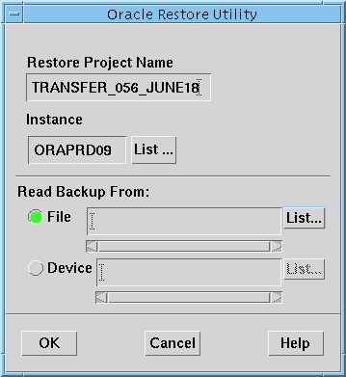

(traducción del cuadro):

Servicio de Restauración Oráculo
Restaurar Nombre del Proyecto

TRANSFER_O56_JUNIO18

Instancia

ORRAPRD09 Lista…

Leer Respaldo desde:

O Archivo Lista…

O Artefacto Lista…

ACEPTAR CANCELAR AYUDA

Puesto que usted ha restaurado el archivo en-línea, a un directorio de datos en el sistema, de acuerdo a la sección “Read Backup From:” (“Leer Archivo Desde:”), seleccione List… key (Listar…clave) ubicada junto a la palabra (File) Archivo. Seleccione o escriba la estructura del directorio y el nombre del archivo del respaldo de Oráculo que ha sido transferido fuera de la cinta o a través del ftp a esta oficina. Una vez que usted ya haya configurado esta información, haga clic en OK (ACEPTAR) y OpenWorks creará un nuevo proyecto con el nombre proporcionado anteriormente, en la sección “Restore Project Name” (Restaurar Nombre del Proyecto).

Una vez que haya finalizado este proceso, este lo regresará nuevamente al cuadro de diálogo Admprj.

Paso 3: Utilizando Transferencia de Datos del Proyecto (PDT) para Añadir Datos a un Proyecto.
Ahora, usted utilizará el proceso PDT para movilizar y sobrescribir / actualizar datos en el proyecto existente que se encuentra en-línea. Por lo tanto, por favor tenga cuidado y sea precavido cuando lleve a cabo los siguientes pasos.

Configure el proyecto TRANSFER_O56_* (restaurado) como el proyecto activo en OpenWorks haciendo clic en Project → Project Change (Proyecto → Cambio de Proyecto). Cuando el cuadro de diálogo de “Project Change” (“Cambio de Proyecto”) se encuentre abierto, seleccione el nombre del proyecto TRANSFER_O56_* y seleccione OK (ACEPTAR). Inicie PDT desde la opción Project → Project Data Transfer (Proyecto → Transferencia de Datos del Proyecto). Usted no necesita usar el libreto pdt_a, a menos que necesite transferir dato con tiempo-marcado. Si este es el caso, por favor siga el procedimiento detallado en la Sección 4.4, Paso 3, de este flujo de trabajo. Dentro de este cuadro de diálogo, su proyecto fuente deberá ser automáticamente configurado como el proyecto TRANSFER_O56_*. Si no lo está, seleccione este proyecto como el nombre de su proyecto fuente, haciendo clic en List… (Lista…), resaltando la adecuada OWSYSID (Instancia de Oráculo) y el nombre del proyecto y presionando OK (ACEPTAR). De manera similar, seleccione su proyecto objetivo como el proyecto OpenWorks existente en esta oficina (ejemplo, ORIENTE56). Una vez que los nombres de los proyectos hayan sido debidamente configurados, usted verá el proyecto desplegado como <Oracle Instance name>.<OpenWorks Project Name> (<Nombre de Instancia de Oráculo>.<Nombre del Proyecto OpenWorks>) en el cuadro de diálogo “Project Data Transfer” (Transferencia de Datos del Proyecto”).

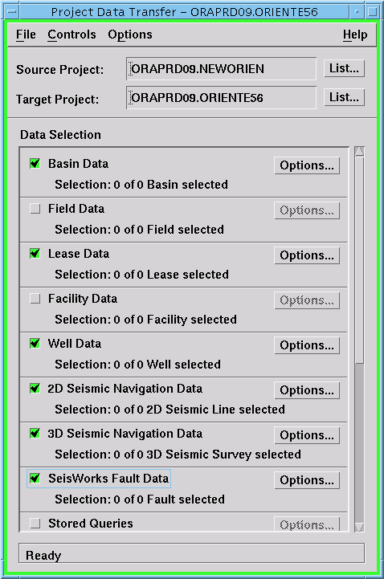

(traducción del cuadro):

Transferencia de Datos del Proyecto – ORAPRD09.ORIENTE56
Archivo Controles Opciones Ayuda
Proyecto Fuente: ORAPRD09.NEWORIEN Lista…
Proyecto Objetivo : ORAPRD09.NEWORIEN Lista…
Selección de datos:
√ Datos de la Cuenca Opciones…
Selección: 0 de o Cuencas seleccionadas
√ Datos de Campo Opciones…
Selección: 0 de 0 Campos seleccionados
√ Datos de Arrendamiento Opciones…
Selección: 0 de 0 Arrendamientos seleccionados
√ Datos de Instalación Opciones…
Selección: 0 de 0 Instalaciones seleccionadas
√ Datos de Pozo Opciones…
Selección: 0 de 0 Pozos seleccionados
√ Datos de Navegación Sísmica 2D Opciones…
Selección: 0 de 0 Líneas Sísmicas 2D seleccionadas
√ Datos de Navegación Sísmica 3D Opciones…
Selección: 0 de 0 Líneas sísmicas 3D seleccionadas
√ Datos de Falla SeisWorks Opciones…
Selección: 0 de 0 Fallas seleccionadas
- Preguntas almacenadas Opciones…
Lista

Seleccione Options → Transfer Report Options (Opciones → Opciones de Informe de Transferencia) y configure un directorio de informes de transferencia y un nombre único, descriptivo en una ubicación conocida, con suficiente espacio de disco en-línea y abra escribir permisos, en donde esta información sea capturada de una manera segura durante la transferencia de datos. Asegúrese de que todas las opciones de Errores, Advertencias e Información de los Datos estén marcadas en on (activadas). Presione OK (ACEPTAR) para cerrar este cuadro de diálogo una vez que esta información haya sido configurada.

Luego seleccione Options → Global Transfer Options (Opciones → Opciones de Transferencia Global). Marque en “Overwrite Data” (Sobrescribir Datos) en Target (Objetivo). Asegúrese de que esto es lo que usted desea hacer. De lo contrario, los datos existentes no serán actualizados durante la transferencia de datos. También, marque activado en transferencia Forzada en error de conversión. Los datos ya deberán estar utilizando el adecuado sistema de coordenadas, por lo tanto, no debería haber errores de conversión. Si usted tiene conocimiento de datos malos en el proyecto TRANSFER_O56_*, usted podría desear desactivar esta opción. Haga clic en OK (ACEPTAR) para cerrar el cuadro de diálogo.

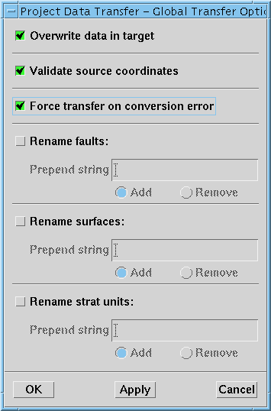
(traducción del cuadro):

Transferencia de Datos del Proyecto – Opción de Transferencia Global
√ Sobrescribir datos en objetivo
√ Validar coordenadas de fuente
√ Forzar transferencia sobre error de conversión
Dar nuevo nombre a fallas:
Fila pendiente
O Añadir O Retirar
Dar nuevo nombre a unidades de estrato:
Fila pendiente
O Añadir O Retirar
ACEPTAR APLICAR CANCELAR

Ahora usted está listo para ir a la parte de Selección de Datos del cuadro de diálogo de transferencia de datos del Proyecto y asegúrese de seleccionar todos los tipos de datos que usted desea sobrescribir / actualizar en el proyecto existente OpenWorks en-línea. Sólo los datos originalmente transferidos desde la oficina Anfitriona estarán en este proyecto TRANSFER_O56_* OpenWorks. Si se detecta la falta de datos esperados de este proyecto, por favor contacte a la oficina Anfitriona y solicite que se rehaga el respaldo de estos datos, siguiendo el procedimiento de la sección 4 de este flujo de trabajo.

Marque cada uno de los tipos de datos y haga clic en la Option… key (Opción…clave) asociada. Seleccione cada uno de los tipos de datos a ser transferidos, haciendo clic en los nombres de los datos en < > y usando las teclas Seleccionar Todo para las listas de datos.

Para transferir todos los datos, usted deberá entrar en cada una de las opciones de los tipos de datos. Una vez que usted haya seleccionado todos los datos necesarios para ser transferidos, baje por la lista de Selección de Datos y asegúrese de que junto a Selección, debajo de cada uno de los nombres del tipo de datos, se haya escogido el número adecuado de selecciones de datos. Por ejemplo, si usted desea seleccionar todas las 30 piezas de datos de los Datos de la Cuenca, se debe marcar “30 de 30 Cuencas seleccionadas”.

Una vez que todos los tipos de datos hayan sido seleccionados, y que se haya configurado el informe de transferencia de datos, haga clic en Controls → Transfer to update / overwrite data (Controles → Transferir para actualizar / sobrescribir datos) en el proyecto Objetivo existente.

Revise el informe de transferencia que usted ha configurado, con el fin de determinar si algún dato, de los que han sido seleccionados, se han perdido en esta transferencia de datos. Si es así, trate de averiguar porqué estos datos se han perdido; el informe de transferencia, por lo general, le proporcionará esta información. En este punto, podría ser que los datos deban ser transferidos utilizando un método alternativo, como por ejemplo exportación de datos, o que usted deba verificar si la opción Sobrescribir ha sido correctamente configurada dentro del cuadro de diálogo de “Global Transfer Options” (Opciones de Transferencia Global).

Luego de haberse cumplido esta operación de manera exitosa, todos los usuarios deberán estar en condiciones de continuar de la manera habitual. Si hay nuevos datos que no estén disponibles para ser utilizados, usted puede enviar un e-mail indicando que ellos pueden incluir estos datos en sus interpretaciones.

Una vez que usted haya terminado esta etapa, asegúrese de llenar los detalles de la restauración de los datos en el Oráculo compartido y en los documentos de Transferencia de Datos En-línea, en Livelink.

Limpieza de Datos
Existe una cantidad limitada de espacio del disco en las dos oficinas. Por favor, asegúrese de que luego de cada transferencia exitosa, los proyectos OpenWorks temporales y los archivos de datos en-línea sean borrados. Asegúrese de que se haya controlado la calidad de los datos transferidos y de que se hayan verificado los informes de transferencia antes de retirar los archivos de transferencia en-línea.

Escrito por: Charlene Radons
Editado por: Deirdre Newman
Corporación EnCana, Oficina de Calgary

